Le journal d’Ippony

Avril 2007 N °7

2ème édition

S.O.M.M.A.I.R.E
- Résultats p2
- Le petit dico du judoka p3
- Rubrique de JBaptiste p3
- Le challenge p3
- Les polaires p3
- La rubrique de Jean-Noël p4
- Jeux et BD p4

EDITO

Ca y’est, le nouveau journal d’Ippony arrive ! Que d’évènements à relater dans ce numéro ; en effet, entre les résultats des tournois, des compétitions officielles, et surtout l’organisation de notre 12ème tournoi, ce numéro sera particulièrement chargé.
Avant dernier numéro de l’année, n’hésitez pas pour le prochain numéro à m’envoyer des articles, des suggestions. Je les accueillerai avec le plus grand plaisir.

Bonne lecture à tous.
LA REDACTION

Agenda
2ème tour du Challenge Bailo au début du mois de mai (date à déterminer).
Sortie de fin d’année le 17 juin.
Rando-Ris le 23 juin

Mot du président
Les activités de cette saison 2006/2007 ont été très nombreuses et il y a peu de place pour le farniente, même pour un retraité comme moi. Notre assemblée générale s'est parfaitement bien déroulée, même si on aurait pu espérer une assistance un peu plus nombreuse tant sur le plan des parents de judokas qui étaient peu nombreux (j'en profite d'ailleurs pour remercier encore chaleureusement ceux qui sont venus) que sur le plan des judokas du cours Adulte.
Ensuite, nous avons eu notre tournoi où près de 400 judokas de 23 clubs sont venus. C'était la 12ème édition après un arrêt de 3 ans. En effet, le tournoi de 2003 était devenu trop déficitaire pour que nous puissions continuer et nous avions aussi besoin de souffler un peu. Cette année, après la certitude d'obtenir une subvention exceptionnelle de la municipalité et du Conseil Général, nous avons décidé de reprendre ce tournoi. Ce fut à priori une grande réussite. Nous n'avons reçu que des félicitations des Clubs participants, mais aussi de bon nombre d'entre vous. Toutes ces marques de sympathie nous vont droit au cœur. Mais, cette réussite nous la devons aussi à tous ceux qui nous ont aidés à l'installation, à l'organisation et au rangement. Encore un grand merci à vous tous! C'est dans ces moments-là que nous comprenons ce que veut dire "la grande famille du judo" avec sa devise "entraide mutuelle".
Notre objectif maintenant, ce sont les festivités de fin de saison avec la sortie qui aura lieu le Dimanche 17 Juin et le RandoRis qui se déroulera le Samedi suivant 23 Juin. Mais auparavant, il faudra assurer les derniers tournois pour lesquels nous sommes invités et pour les enseignants les derniers passages de ceintures de début Juin.
A bientôt la joie de vous revoir lors des échéances de cette fin de saison.
Roger VILLESSAUD

Mes sincères amitiés à tous.

Roger VILLESSAUD

RESULTATS

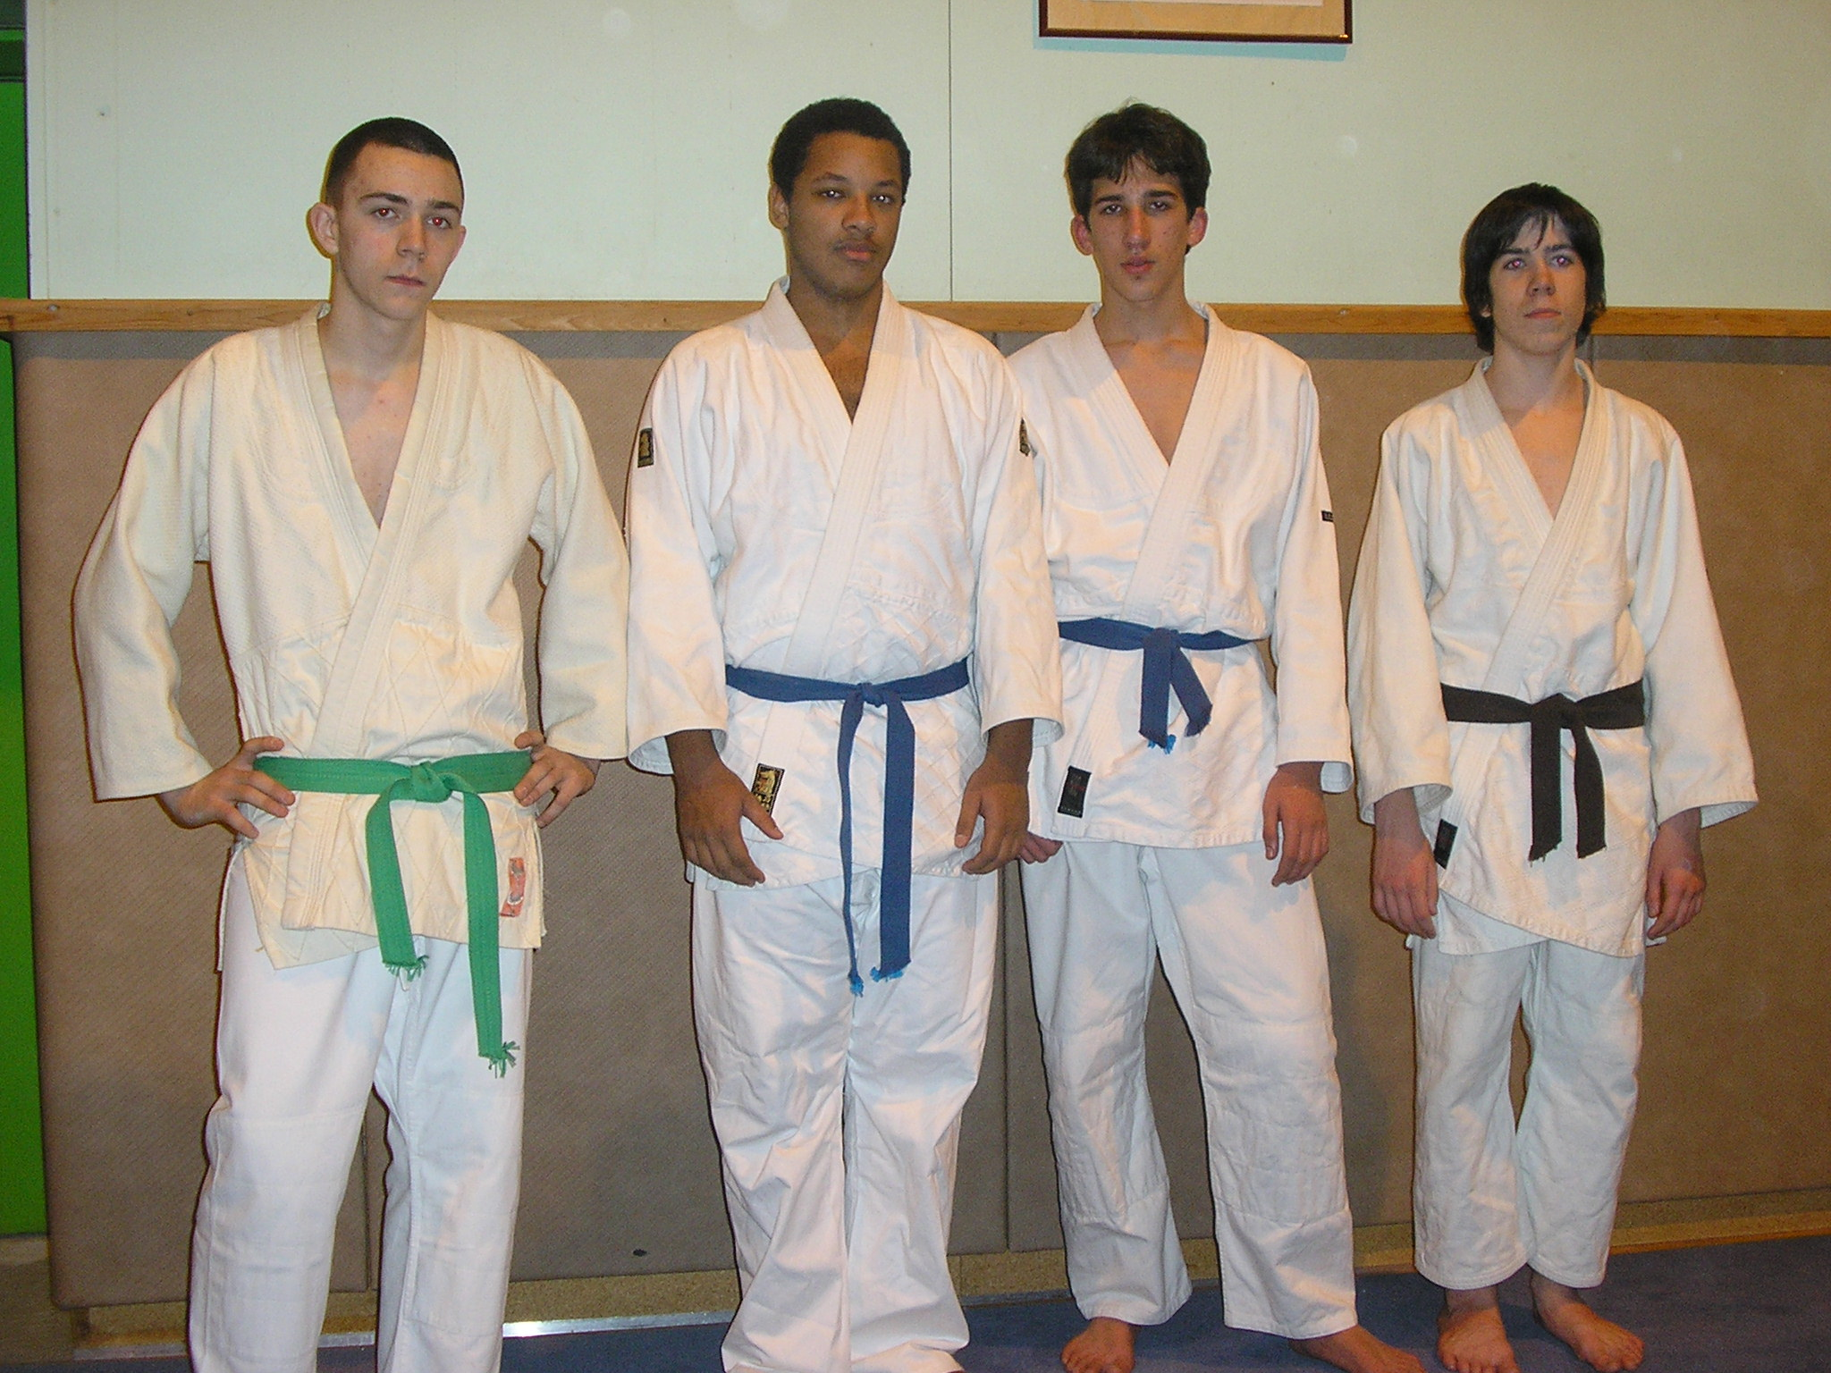
Coupe des ceintures noires (06/01/07)
NOLET Romain N.C

Coupe de l’Essonne par équipes cadets (19/01/07)
US Ris-Orangis 9ème
(LACOSTE Damien, LETHUAUT Arnaud, GORTAIS Hugo
FLEURY Alexandre, GOLITIN Yovan)

Secteur Est Minimes (28/01/07)
DEHEC Maxence, MATHY Paulin, SIBONI Benjamin N.C
DIALLO Idrissa 1er

Coupe de l’Essonne Minimes (17/03/07)
L’équipe Cadette
(Alexandre, Yovan, Hugo, Arnaud)
DIALLO Idrissa N.C

Championnat de l’Essonne Junior (03/02/07)
COEURDEROY Arnaud, IAFRATE Nicolas, Nollet Romain, SIBONI Kevin N.C

Critérium Benjamins-District Est (25/03/07)
1er 2ème 3ème 5ème
DELANOE Tiffany DUVAL Romain COEURDEROY Valentin HOLKA Alexandre
PFAU Louison GAGNE Denis DRIOUCH Sami
SAICHE Sofiane

12ème tournoi de l’USRO (10 et 11 mars 2007)
Poussins :
1er 2ème 3ème
NABI Arthur RAVELONTSOA Sandra DAVOINE Cassandre BURGUIERE Lucas
PELOIN Benjamin PERSON Lucas PLACAIS Xavier CUER Valentin
BLATZHEIM Brice PICART Fiona CHICH Riwan LEBRIS Solenn
CONTA Charline SANS Eric KURTZ-ICARD Bastien GUILLOT Quentin
KERMINE Chanez BLIRANDO Samantha DUMONT Alice
SIBONI Alexandre
GARCIA GENOVA Alexandre

Mini-Poussins :
1er 2ème 3ème
GAZZOLA Alexandre Denis Océane FROMENT Bastien RAMOND Valentin
STOCK Aymeric KOUMBA Michael BONENFANT Tanaig DE LIMA Thomas
LOPES Nicolas FAGBOHOUN Enzo NYSSEN Alexis
JANNARELLI Mattéo DE GROOTE Aurélien

Benjamins :
1er 3ème 6ème
DUVAL Romain SAICHE Sofiane DUPLESSIS James
DELANOE Tiffany COEURDEROY Valentin
DJEMRA Samir
DRIOUCH Sami
HOLKA Alexandre
PFAU Louison

OUBLI !!! Lors de la dernière coupe d’hiver de BRUNOY, nous avons oublié de mentionner la 1ère place de Laura BARRIET, catégorie des mini-poussins ; Désolé pour cet oubli…

Le challenge Bailo
Le petit dico du Judoka

Les jours de la semaine

Dimanche: nichi-yo-u-bi
Lundi: getsu-yo-u-bi
Mardi: ka-yo-u-bi
Mercredi: yo-u-bi
Jeudi: moku-yo-u-bi
Vendredi: Kin-yo-u-bi
Samedi: do-yo-u-bi

ET SI ON PARLAIT JU-JITSU ???
SHUTO UCHI (coup avec le tranchant de la main) :
Techniques de percussions, appartenant aux Uchi-waza, le geste s’effectue avec le tranchant de la main, avec un coup franc et direct à hauteur du coup, de la tête, du nez.

Suite au prochain numéro !

Comme vous le savez, le club de judo participe cette année au challenge Bailo, compétition interclubs entre tous les clubs de l’Essonne, se disputant en trois phases. Nous nous sommes, cette année, associés avec Corbeil, bien que l’équipe soit essentiellement composée de Rissois. L’équipe est composée de 17 judokas, 4 minimes, 4 cadets, 3 féminines, et 6 juniors/seniors. Lors de la première phase, nous avons terminé deuxième, derrière JAVYS et devant Morsang ; mais ce deuxième tour semble plus compliqué, car nous tombons contre St Geneviève Sport, club de 1ère division, et JCOVigneux, club de 2ème division…Mais tout le club fait confiance à ses judokas qui, depuis le début de saison, nous réservent quelques bonnes surprises ! Alors nous sommes tous derrière eux, et leur souhaitons bonne chance…On y croit très fort !!!

POLAIREs

Rubrique de Jean-Baptiste
Les polaires brodées à l’effigie du club vous attendent ! Nous les avons sélectionné parmi plusieurs modèles, afin de prendre la meilleure qualité possible sur le marché, de façon à ce qu’elle vous fasse le plus d’années possible ! Elles sont en effet un moyen de reconnaissance lors des tournois, des compétitions, et aussi un signe d’appartenance au club. Elles peuvent bien entendu se porter dans la vie de tous les jours, car nous avons choisi exprès un modèle assez discret. Alors profitez-en, elles ne coûtent que 35 euros, et sont disponibles de la taille S à XL.

Les passages de ceintures
Après le premier passage de ceinture qui a eu lieu début mars, de nombreuses questions nous ont été posées quant à la manière d’obtenir la ceinture. Je vais donc essayer de vous répondre de manière succincte…
Nous avons élaboré, Philippe et moi-même, un barème de notation comprenant 5 parties principales : Les chutes, le travail au sol, le travail debout, les randoris, et le comportement. Une note finale sur 40 est attribuée à l’enfant, en fonction de sa prestation du jour. S’il obtient entre 35 et 40, il change de ceinture. S’il obtient entre 25 et 34, il a le niveau pour être ceinture X « 3 grades ». S’il a entre 15 et 24, il a le niveau pour être ceinture X « 2 grades ». S’il a entre 7 et 14, il a le niveau pour être ceinture X « 1 grade ». S’il a moins de 7/40, il n’obtient aucun grade.
Cependant, il se peut qu’un enfant soit impressionné du passage, et que sa prestation du jour ne soit pas à la hauteur de ses capacités ; nous en tenons évidemment compte.
En espérant vous avoir éclairé sur le sujet, sportivement !

Site Internet du club

Le club a, depuis quelques mois, un site internet. Toutes les informations, tous les résultats y figurent, et vous avez même la chance de télécharger des photos ! Alors allez y faire un tour :
http://judorissois.fr

La rubrique de Jean-Noël

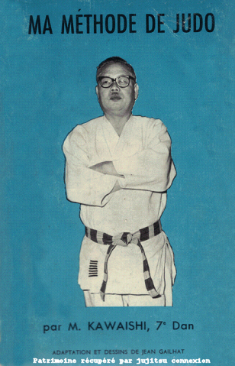
Comme la dernière fois, un petit article sur un livre de judo. Mais cette fois-ci mon choix s'est porté sur un très vieux livre, bien plus vieux que la plupart des judokas du club (Sauf Roger bien sur!) Ce livre date de 1960 ! 47 ans et j'ai la chance d'en posséder un. « Ma méthode de JUDO » Par M. KAWAISHI 7e dan. Pas d'ISBN. Une autre fois, peut-être, j'écrirai sur qui était M. KAWAISHI.

On remarquera la simplicité du dessin qui, à mon avis, ne facilite pas toujours la compréhension de la technique. Ce livre offre un intérêt pour tous les judokas, petits et grands, car il permet de revenir en arrière et de voir l’évolution des techniques.

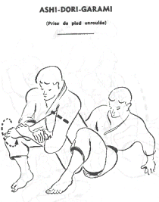
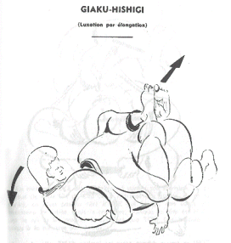
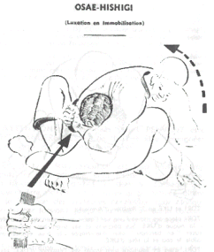
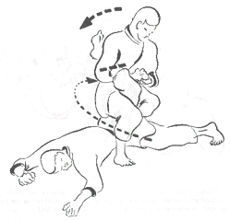
Disparition des clés de cou
Disparition des clés de jambes, réapparition de ces clés en ju-jitsu

Jeux

BD sur le contrôle de soi
SUDOKU

1 |  |  | 6 | 8 | 2 |  | 4
 | 5 |  |  | 4 |  |  | 7
4 | 6 |  | 5 | 9 |  | 1 | 8
 |  | 3 | 4 |  |  |  | 1
5 |  |  |  |  |  | 7 | 3
2 | 9 |  | 1 |  |  | 5
 | 2
8 |  | 9 | 2
3 | 4 |  | 9 |  |  | 8

Trouve l’intrus parmi :
- ippon seoi nage
- morote seoi nage
- o-soto gari
- o-uchi gari
- yoko-shio-gatame
- tai-otoshi

(Solutions sur le site du club)

